加工定作合同
（示范文本）

合同编号：________
签订地点：________
签订时间：________年____月____日
定作方：________
承揽方：________
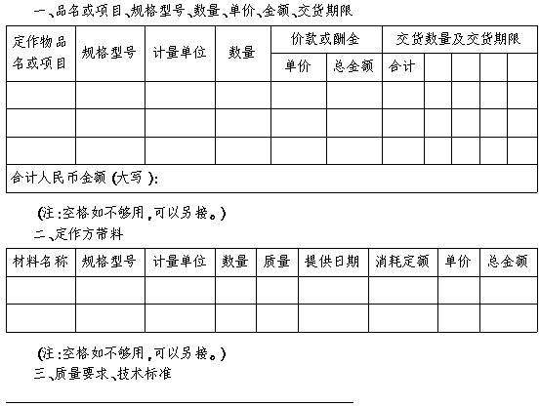 四、承揽方对质量负责的条件及期限_________________________________________
五、技术资料、图纸提供办法及保密要求_________________________________________
六、验收标准、方法和期限_________________________________________
七、包装要求及费用负担_________________________________________
八、交（提）货方式及地点_________________________________________
九、交付定金预付款数额及时间_________________________________________
十、结算方式及期限_________________________________________
十一、违约责任_________________________________________
十二、如需提供担保，另立合同担保书，作为本合同附件___________________________
十三、解决合同纠纷的方式：执行本合同发生争议，由当事人双方协商解决。协商不成，双方同意由南通仲裁委员会仲裁。
十四、双方协商的其他条款___________________________________________

定作方 承揽方 鉴（公）证意见：
单位名称（公章） 单位名称（公章）
单位地址： 单位地址：
法定代表人： 法定代表人： 经办人：
委托代理人： 委托代理人： 鉴（公）证机关（公章）
电话： 电话： 年 月 日
（注：除国家另有规定外，
开户银行： 开户银行： 鉴（公）证实行自愿原则）
账号： 账号：
邮政编码： 邮政编码：

有效期限： 年 月 日至 年 月 日

